Inquinanti primari in aeroporto,

un impatto noto (volendo)

Come valutare l’impatto atmosferico su un aeroporto?
Facile basta registrare il traffico aereo operante su uno scalo ed utilizzare un modello matematico da decenni in uso e solitamente impiegato per le Valutazioni V.I.A. e/o V.A.S, ma anche per i semplici studi d’impatto ambientale (SIA).
Come stimare l’impatto atmosferico negli anni a venire e comparato con ipotetici flussi di traffico aereo? Semplice.
E’ quello che viene fatto nel resto del mondo per poter innanzi tutto valutare la coesistenza e compatibilità tra territorio/comunità/ambiente e infrastruttura aeroportuale.
La tabella sottostante è quanto divulgato – periodicamente e senza alcuna segretezza - da uno scalo europeo di media grandezza (chi volesse sapere a quale scalo sono riferiti Aerohabitat su richiesta trasmette il documento originario).
Le concentrazioni degli inquinanti primari sono ampiamente evidenti.
Permettono di valutare anche l’eventuale sovrapposizione con altri fonti inquinanti quando le piste di volo sono inghiottite nelle città/metropoli o contigue ad attraversamenti autostradali o ad elevata/intensa viabilità.

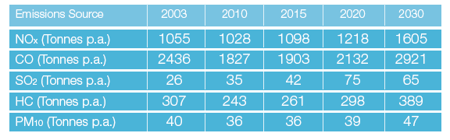

21 gennaio 2008

